Detaljerade regler finns på www.svenskkrocket.se. Här kanske de allra viktigaste:

- Först efter genomgång av båge 3 är man tillåten att rockera (=krocka) de övriga klot som också gått igenom båge 3.  - Extra slag ges  - efter genomgång av båge (ett slag), kronan (två slag) träff mot huvudkäpp (ett slag)  - efter rockering (två slag, varav det första sker med krockering (=kloten läggs intill varandra, man får ej hålla fast det egna klotet). Maximalt ges två extra slag.  - Rockering får, före båggenomgång, endast ske en gång mot varje klot.  - Protokoll förs för att tydliggöra vilka klot som är fria att rockera. Den båge man är på väg att gå igenom markeras på banan med färgklämma motsvarande klotet man spelar med. När man gått igenom ny båge är man återigen tillåten att rockera.  - Inget klot får gå över bangränsen (fribytarklot tillåts dock krockeras ut).  - När man gått igenom alla bågar, d.v.s. hela banan, ska man på ett slag komma över mittlinjen, därefter är man så kallad fribytare.  - Fribytaren ska rockera varje klot på banan och ska därefter på max två slag träffa fotkäppen. Om fotkäppen, i denna situation, inte träffas ska fribytarklotet rockera samtliga klot på nytt.  - Det klot som gått igenom samtliga bågar riskerar att få sitt klot rockerat och vid krockering bli ”slagen på fotkäppen”. Om så sker får detta klot börja om och gå hela banan på nytt. Om man själv, när man är fribytare, slår sitt klot på fotkäppen startar man om och går banan på nytt. | 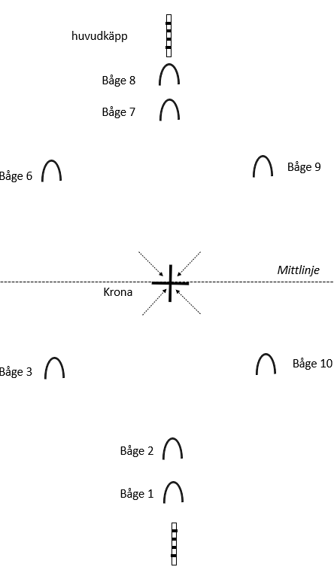  Inget klot får lämna bangränsen – undantag är fribytarklot som vid krockering får gå utanför gränsen. Klot som lämnat banan läggs åter, en halv klubblängd, in på banan.  Färgklämma uppe på bågen = klotet är på väg mot huvudkäppen  Färgklämma vid sidan av bågen = klotet är på väg tillbaka till fotkäppen  Start och avslut vid fotkäpp. Färgmarkeringar på käppen avser spelordning, blått startar, sedan rött, svart och gult klot  Bågarna ska tas i tur och ordning. Efter båge 10 ska klotet gå igenom båge 2 och 1 . Därefter har klotet möjlighet att bli fribytare om det först slås över mittlinjen.  Möjliga ingångar  (båge 4 och 5) efter båge 3  Möjliga ingångar  (båge 4 och 5) efter båge 9  fotkäpp

SM i svensk krocket
2023

Snabbfakta

Vill du veta mer… ta kontakt med
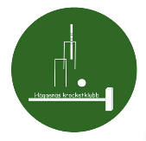
Häggenäs krocketklubb

jan.svensson138@gmail.com

